H. CONGRESO DEL ESTADO DE CHIHUAHUA.
PRESENTE:

Los suscritos, Diputados y Diputadas de la Sexagésima Séptima Legislatura del Honorable Congreso del Estado de Chihuahua, e integrantes del Grupo Parlamentario de MORENA; con fundamento en lo que disponen los artículos 64 fracción XLVII de la Constitución Política del Estado; 167, fracción I y 169, todos de la Ley Orgánica del Poder Legislativo; artículo 2, fracción IX del Reglamento Interior y de Prácticas Parlamentarias del Poder Legislativo, comparezco ante esta Soberanía a fin de presentar Proposición con carácter de Punto de acuerdo para solicitar al Poder Ejecutivo del Estado analice el proceso de diseño y evaluación de la población objetivo de sus programas de desarrollo social, humano y económico, lo anterior con sustento en la siguiente:

EXPOSICIÓN DE MOTIVOS:

En términos de datos duros, en ocasiones una imagen vale más que mil palabras. En este sentido reproduzco el mapa de la Plataforma para el Análisis Territorial de la Pobreza, desarrollado por el Consejo Nacional de Evaluación de la Política de Desarrollo Social.
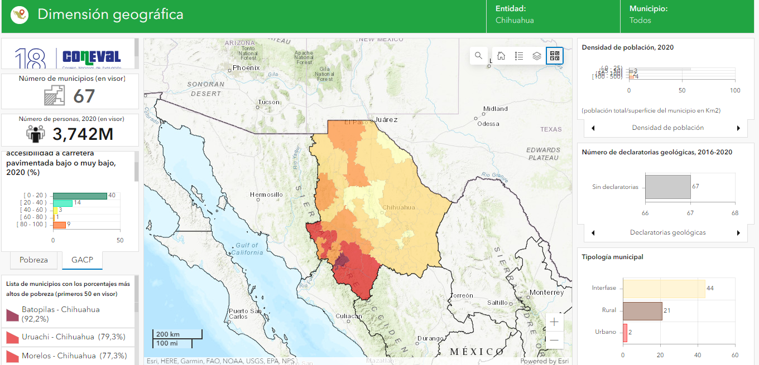

En este mapa de la plataforma se presentan los indicadores para el análisis territorial de la pobreza ofrecen información del contexto territorial de los municipios y se enfocan directamente al análisis de la población en situación de pobreza, para que los tomadores de decisiones tengamos elementos para el diseño e implementación de políticas públicas acordes a las características específicas de cada municipio o región.

En este sentido podemos observar, tal como las situaciones de pobreza e inseguridad nos lo marcan en el día a día, vemos como el Oeste del Estado de Chihuahua aglutina la mayor cantidad de rezago y pobreza.

Si observamos los municipios con los porcentajes más altos de pobreza se encuentran concentrados en el oeste del Estado, especialmente aquellos cercanos a la sierra madre occidental, como:

Batopilas: (92,2%)
Uruachi: (79,3%)
Morelos: (77,3%)
Maguarichi: (75,9%)
Guadalupe y Calvo: (75,8%)
Guazapares: (66,6%)
Balleza: (64,3%)
Guachochi: (63,7%)
Moris: (61,5%)
Urique: (59,4%)
Bocoyna: (56,5%)
Carichí: (55,3%)
Chínipas: (52,3%)
Buenaventura: (46,8%)
Ascensión: (43,5%)
Nonoava: (42,9%)
Madera: (42,7%)
Guerrero: (42,4%)
Ocampo: (40,3%)
Janos: (35,1%)
Casas Grandes: (32,7%)

Si bien, podemos reconocer en parte la labor realizada en cuanto a inversión por parte del gobierno estatal, lo cierto es que vemos con preocupación que la región que represento da mucho y recibe poco, en un enfoque centralista por parte gobierno del estado donde, al momento de la focalización de las reglas de operación, al noroeste le tocan minucias presupuestales.

Si observamos los pocos padrones de beneficiarios que tiene publicados el gobierno del Estado, observamos una centralización de los apoyos en el municipio de Chihuahua seguido de ciudad Juárez.

Esto mismo se puede observar en el mapa de tiempo de traslado hacia infraestructura de salud pública de tercer nivel, donde claramente se ve la exclusión del oeste del Estado, y la centralización de las vías de comunicación y los centros de salud.

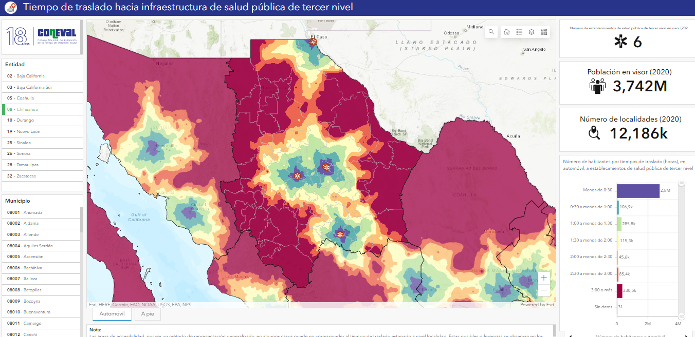

En este sentido, creemos urgente que vayan rompiéndose los esquemas de centralización del desarrollo en el Estado, abriendo el acceso a los programas sociales, mediante esquemas afirmativos, con especial foco al Oeste, sur y norte de la Entidad.

Es por lo anteriormente expuesto, que nos permitimos someter a consideración de este H. congreso del Estado, la siguiente proposición con carácter de:

A C U E R D O

PRIMERO. La Sexagésima Séptima Legislatura del Honorable Congreso del Estado de Chihuahua, exhortar respetuosamente a cada una de las dependencias de la administración pública estatal centralizada y descentralizada, para que analicen la posibilidad de establecer como población objetivo-prioritaria el oeste del Estado tanto sur como norte.

ECONOMICO. Aprobado que sea, túrnese a la Secretaría para que elabore la minuta de Acuerdo correspondiente

D A D O en el recinto oficial del Poder Legislativo, a los veintiún días de noviembre del año dos mil veintitrés.

ATENTAMENTE,

DIP. EDIN CUAUHTÉMOC ESTRADA SOTELO.

DIP. ILSE AMÉRICA GARCÍA SOTO | DIP. BENJAMÍN CARRERA CHÁVEZ
DIP. OSCAR DANIEL AVITIA ARELLANES | DIP. LETICIA ORTEGA MÁYNEZ
DIP. ROSANA DÍAZ REYES | DIP. MARÍA ANTONIETA PÉREZ REYES
DIP. MAGDALENA RENTERÍA PÉREZ | DIP. GUSTAVO DE LA ROSA HICKERSON
DIP. DAVID OSCAR CASTREJÓN RIVAS | DIP. JAEL ARGÜELLES DÍAZ

